Der magnetische Raum eines unendlich langen, geraden Leiters

In der Umgebung von elektrischen Leitern bilden die magnetischen Feldlinien konzentrische Kreise, deren Ebenen senkrecht zum Leiter stehen. Die Stromstärke im Leiter betrage I. Im Abstand r zum Leiter bringen wir im Punkt O einen magnetischen Pol der Stärke z. Es soll die Kraft auf den Leiterabschnitt Δl vom Punkt O bestimmt werden.
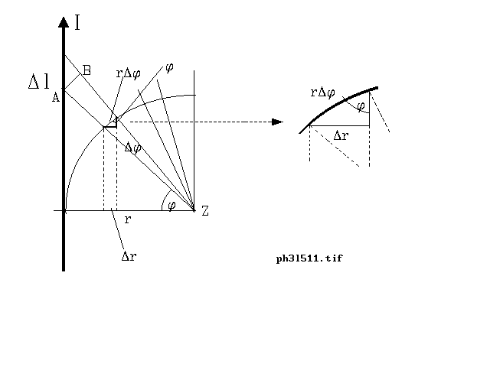
Für AO=x ist die von z im Punkt A hervorgerufene Induktion.
${\text{10}}^{\text{-7}}\frac{z}{x^{2}}$

AB steht senkrecht auf dem Leiterstück. Seine Länge beträgt:
$\text{AB=x}Δϕ$

Damit ist die auf Δl wirkende Kraft ΔF.
$Δ\text{F=}\frac{{\text{10}}^{\text{-7}}⋅z⋅I⋅x⋅Δϕ}{x^{2}}$
Da aber
$\text{x=}\frac{r}{\text{cos}ϕ}$
können wir für die Kraft schreiben.
$Δ\text{F=}\frac{{\text{10}}^{\text{-7}}⋅z⋅I⋅r⋅\text{cos}ϕ⋅Δϕ}{r^{2}}$

Aus der Abbildung ist ersichtlich, dass wir die Kraft für jedes Teilstück Δl summieren müssen, weiterhin ist zu sehen, dass
$r⋅Δϕ⋅\text{cos}ϕ=Δr$
, was gerade der Länge der vertikalen Projektion des Bogenstückes mit dem Radius r entspricht. Der zugehörige Winkelabschnitt Δφ überstreicht den Bereich von 0° bis 90°, damit ist die Summe dieser vertikalen Projektionen gleich r.
Für den halben Leiter ist somit die ausgeübte magnetische Kraft
$\frac{{\text{10}}^{\text{-7}}⋅z⋅I⋅r}{r^{2}}=\frac{{\text{10}}^{\text{-7}}⋅z⋅I}{r}$

Auf den ganzen Leiter bezogen wirkt eine magnetische Kraft von
$\frac{2⋅{\text{10}}^{\text{-7}}⋅z⋅I}{r}$

Bei einer Polstärke z = 1 und dem Abstand r erhalten wir für die magnetische Induktion B des unendlich langen Leiters
$\text{B=}\frac{2⋅{\text{10}}^{\text{-7}}⋅I}{r}$

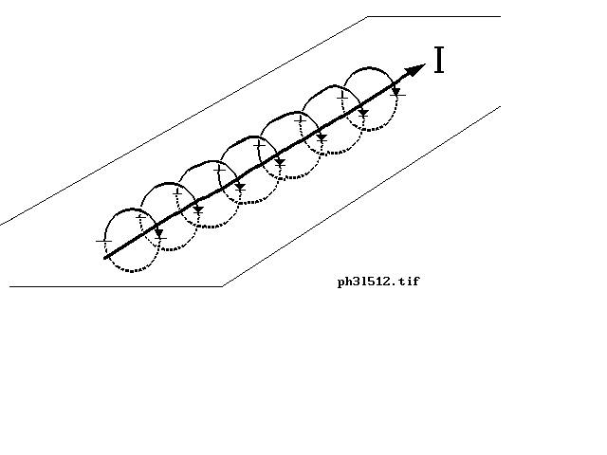
Analog zur Abbildung können wir uns ein Feldbild vorstellen, bei dem auf 1 m² so viele Feldlinien dargestellt werden, wie die magnetische Induktion in Tesla beträgt. Die angezeigte Dichte der Feldlinien kann für den gesamten Raum angenommen werden. Untersuchen wir nun die von der Stromkraft verrichtete Arbeit, wenn sie einen Pol z auf geschlossenen Bahn um den unendlich langen Leiter bewegt. (magnetische Feldlinien sind konzentrische Kreise - elektrische Feldlinien haben ihren Anfang und ihr Ende in einer Ladung).

Im Fall eines geschlossenen Weges, der aber nicht um den Leiter herumführt, ist die verrichtete Arbeit null. Wird dagegen der Pol um den Leiter geführt, wird seine Bahn entlang einer Feldlinie mit dem Radius r geführt.
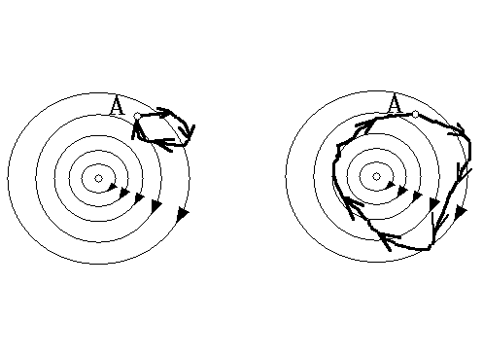
Es soll die Größe der verrichteten Arbeit bestimmt werden, wobei wir von der Polstärke z und einem geschlossenen Weg um den Leiter entlang der Feldlinie mit dem Radius r. Der zurückgelegte Weg ist 2πr . Somit ist:

$$\begin{aligned}\text{F=}\frac{2⋅{\text{10}}^{\text{-7}}⋅z⋅I}{r} \\ \text{W=}\frac{2⋅{\text{10}}^{\text{-7}}⋅z⋅I}{r}⋅2πr \\ \text{W=}4π⋅{\text{10}}^{\text{-7}}⋅z⋅I\end{aligned}$$

Eine wichtige Schlussfolgerung ist: Die Form der Umrundung um den Leiter ist für die verrichtete Arbeit unerheblich, auch der Abstand r ist nicht von Bedeutung. Für jeden Umlauf um einen Leiter erhalten wir diese Arbeit.

HA.: S. 112 Nr.
1. In einem sehr langen Leiter fließt ein Strom von 400 A. Wie groß ist die magnetische Feldstärke in 20 cm Entfernung von dem Leiter?
2. Wie ist mit dem Energieerhaltungssatz erklärbar, dass wir bei jedem Umlauf des Pols z als Arbeit W = 4 π ⋅ 10 ⁻⁷ ⋅ I ⋅ z erhalten?

Hier noch etwas zur besseren Sprachverständigung:
ein Strom fließt in einem Leiter;
in der Umgebung eines stromdurchflossenen Leiters existiert ein magnetischer Raum;
die Feldlinien um den Leiter bilden konzentrische Kreise;
das Teil eines Leiters ist ein Leiterstück;
die Projektion ist eine Abbildung eines geometrischen Gebildes auf eine Ebene /Gerade/ ;
die Projektion des Bogenstückes;
jeder Punkt eines Kreises steht senkrecht zum Mittelpunkt;
das Bogenstück ist ein Abschnitt des Kreises;
eine geschlossene Umrundung um den Leiter;
der Radius der Feldlinie;
ein Pol z mit dem Abstand r zum unendlich langen, geraden Leiter;
die magnetische Kraft berechnen, die auf den halben Leiter wirkt;

Eine Übersetzung:

4. Maxwellsches Gesetz:
Ha az áramot körülvesszük egy tetszőleges alakú görbével, akkor erre az görbére számított örvényerősség a körülvett áram erősségével egyenesen arányos, függetlenül a görbe alakjától és az általa körülhatárolt területtől.

A hosszú egyenes vezetőben folyó áram mágneses mezejének indukcióvektora a vezető áramának erősségével egyenesen, a vezetőtől mért távolság első hatványával pedig fordítva arányos.

